电网过频欠频故障处理SOP

- 故障名称：电网过频（Grid Over Freq Fault）、电网欠频（Grid Under Freq Fault）
- 故障代码：7（过频）、8（欠频）
- 故障现象：逆变器限功率运行或直接停机，同时出现该告警提示。
- 故障原因：
- 电网本身频率异常，触发了逆变器的保护阈值
- 逆变器硬件采样异常
- 适用机型：
- GT3-4~25kW
- GT3-30~60kW
- GT3-75~125kW
- 故障处理步骤：
步骤 | 内容 | 示例（图片或参考文件）
Step1 | 确认告警信息。  通过APP或监控平台确认具体告警类型，并记录告警时间、频率值，判断故障是持续告警还是瞬时告警。（瞬时告警表现：告警持续时间较短（1-2s），出现频率较低（每天1-2次））；  若确认为瞬时告警且设备可自动恢复，属于电网短时波动，在不频繁发生的情况下无需处理，仅需持续观察。  若确认为持续报警：则跳转至Step2； | 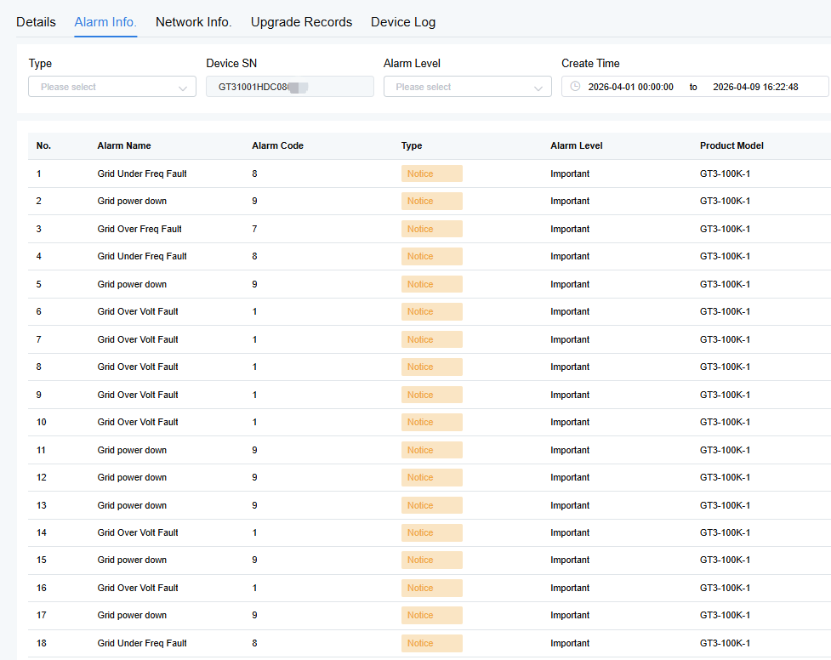
Step2 | 检查并网参数设置。  在监控平台的设置页，点击进入高级设置（Advanced）-并网参数（On-grid Parameter）,核查逆变器的并网标准设置是否误配置非本地区适用的电网标准码、频率保护范围。  若设置正确，则跳转至Step4；  若设置错误，则跳转至Step3； | 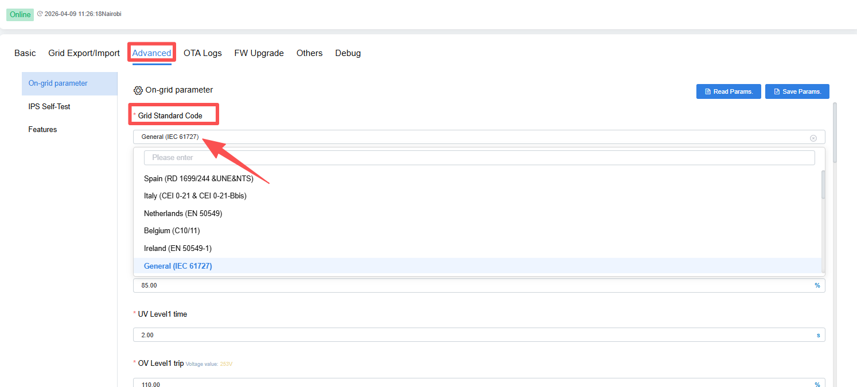
Step3 | 设置并网参数。  根据设备的安装站点所在地的电网标准，正确设置后重启逆变器，观察逆变器的告警情况。  若告警消失或变成瞬时告警且设备可自动恢复，则无需处理，仅需持续观察。  若逆变器继续频繁告警，则跳转至Step4；
Step4 | 测量实际电网频率。  使用钳流表的频率档位，测量逆变器AC输出端或配电柜并网点的频率，并对比其测量值与监控端APP本地模式显示的电网频率值。  若测量值与本地值相同，但市电频率异常，则跳转至Step5；  - 市电频率标准范围（具体看国家标准）：  - 50Hz系统：49~51Hz  - 60Hz系统：59~61Hz  若测量值与本地值相同且市电频率正常，或测量值与本地值不同且差值大于0.5Hz，则跳转至Step6；
Step5 | 请联系当地电网公司处理。
Step6 | 请联系本地售后服务团队处理。

